Университет ИТМО

Факультет программной инженерии и компьютерной техники

Направление подготовки 09.03.04 Программная инженерия

Дисциплина «Теория вероятностей»

**Практическая работа 5**

Вариант 9

Выполнил:

*Митрофанов Е. Ю.*

*P3214*

Санкт-Петербург, 2021 г.

Код программы

<https://github.com/EgorMIt/TeorVerLab1>



Пример работы программы

Входной файл input.txt







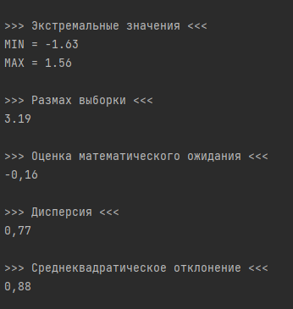

Эмпирическая функция: Выборка:

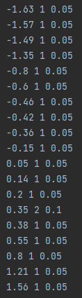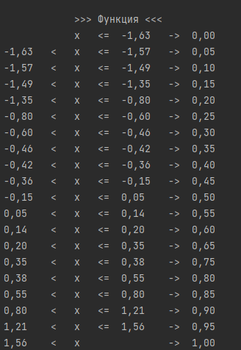

Интервалы разбиения:

